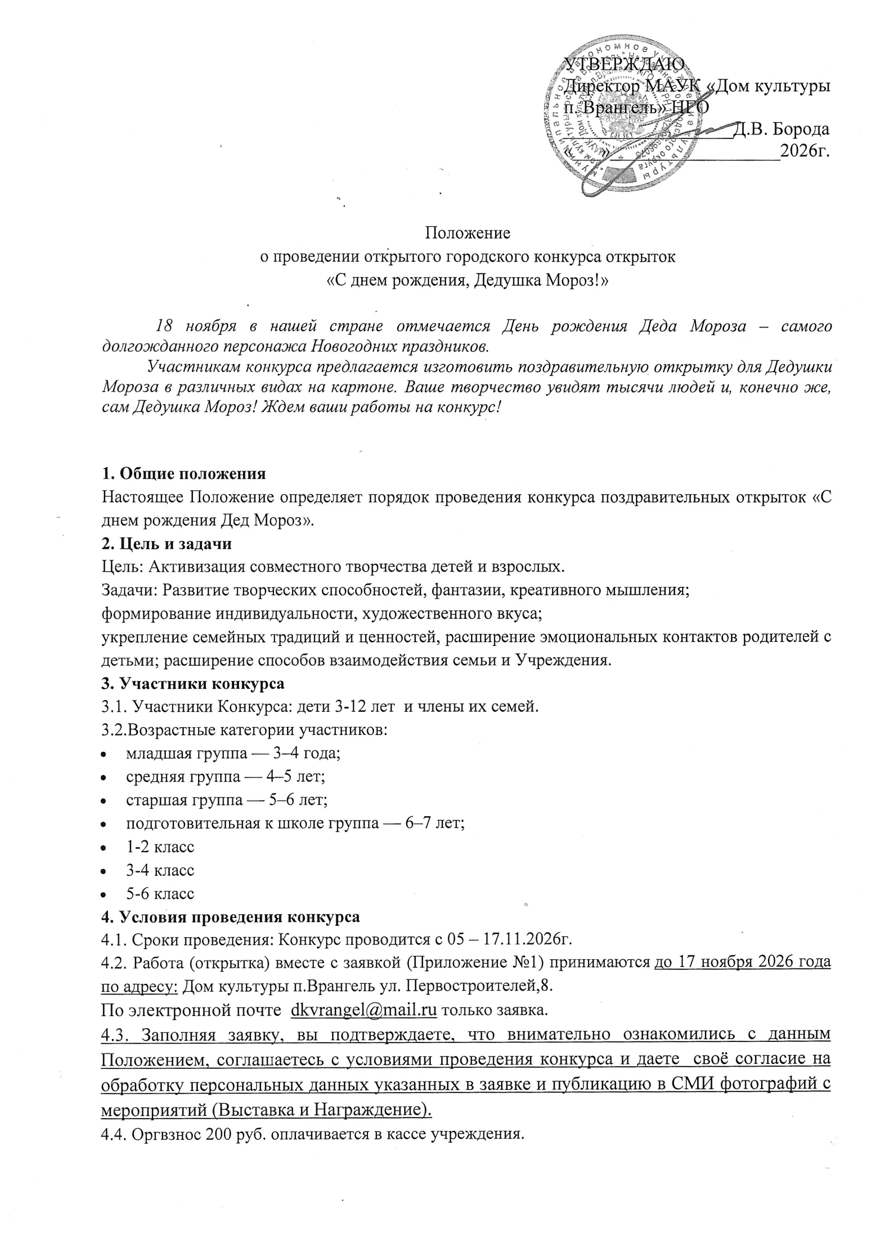
4.5. С 18 по 24 ноября работы (открытки) будут представлены на выставке «С Днем рождения, Дедушка Мороз!» в фойе Дома культуры п.Врангель.
4.6. Награждение 21 ноября 2026 года во время театрализованного представления – спектакля «Как поздравить Деда Мороза?». Начало 12-00. Цена билета 500 руб.
4.7. Все работы возвращаются участникам в течение недели после проведения конкурса.
5. Требования к выполнению работ:
- основа открытки - картон формата А4;

- виды техник на картоне: скрапбукинг, квиллинг (бумагокручение), айрис-фолдинг, аппликация, вышивка, декупаж, пергамано, орнаре (прикинг), торцевание, рисование и живопись; - на открытке обязательно написать «С днем рождения, Дедушка Мороз!», но без поздравительных стихов.
- представленные работы должны иметь с обратной стороны этикетку размера 5х9см с надписью, на которой указываются данные: фамилия, имя автора.
6. Формы участия:
- Индивидуальная — творческая работа, выполненная одним ребёнком.
- Семейная — творческая работа ребёнка, выполненная совместно с родителями (законными представителями) или другими членами семьи при сохранении непосредственного творческого участия ребёнка.
7. Подведение итогов и награждение победителей Конкурса
7.1 Основные критерии оценки:
- Соответствие работы заявленной тематике Конкурса — от 0 до 20 баллов;
- Оригинальность замысла и творческий подход — от 0 до 20 баллов;
- Самостоятельность выполнения работы (доля участия ребенка в соответствии с его возрастом) — от 0 до 20 баллов;
- Художественно-эстетический уровень и качество исполнения — от 0 до 20 баллов;
- Эмоциональная выразительность и искренность работы — от 0 до 20 баллов.
7.2. Победители награждаются билетами на новогоднее представление и дипломами.
7.3. Всем участникам конкурса вручаются грамоты (Благодарность от Деда Мороза) за участие в конкурсе.
8. Контактные данные организаторов конкурса
Электронная почта: dkvrangel@mail.ru
Контактное лицо – Ирина Николаевна, заместитель директора
Телефон:8-914-074-50-94

___________________

